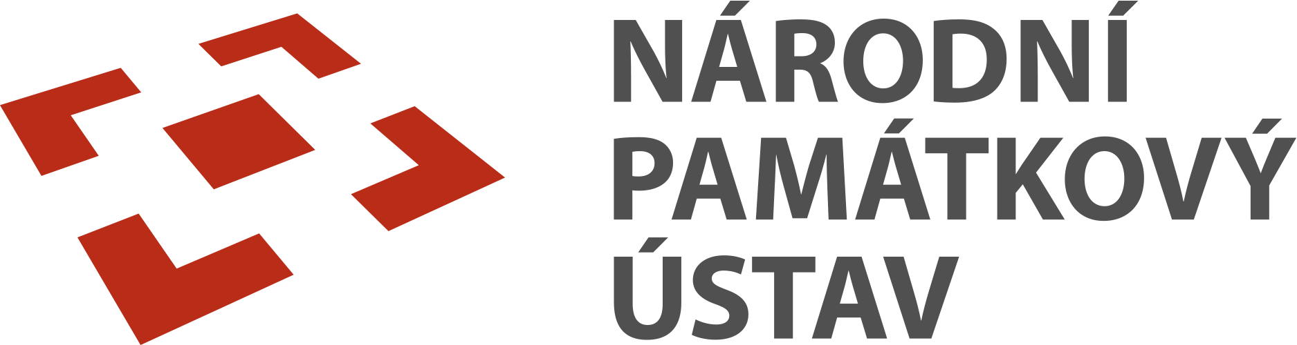
NPU1002304773

čj. NPU-420/26372/2024
WAM:2006J124009 - 1

Národní památkový ústav, státní příspěvková organizace
IČO: 75032333, DIČ: CZ75032333,
se sídlem: Valdštejnské nám. 162/3, PSČ 118 01 Praha 1 – Malá Strana,
zastoupen: Mgr. Zdeňkem Šináglem, vedoucím správy hradu Křivoklát,
bankovní spojení: XXXX

Doručovací adresa:
Národní památkový ústav, správa hradu Křivoklát
adresa: Křivoklát 47, 270 23 Křivoklát
tel.: XXXX
(dále jen „pronajímatel“)

a

FilmBrigade s. r. o.
Se sídlem: Osadní 774/35, Praha 7, 170 00
XXXX
IČ: 64790771, DIČ: CZ64790771
Společnost je zapsaná v obchodním rejstříku vedeném Městským soudem v Praze, oddíl C., vložka 117014
Zastoupen: XXXX
kontaktní e-mail: XXXX
(dále jen „nájemce“)

jako smluvní strany uzavřely níže uvedeného dne, měsíce a roku tento

dodatek ke smlouvě o nájmu nemovité věci za účelem natáčení, čj. NPU-420/5601/2024
Článek I.
Úvodní ustanovení
- Smluvní strany dne 14. 3. 2024 uzavřely Smlouvu o nájmu nemovité věci za účelem natáčení (dále jen „smlouva“).

Článek II.
Změna smlouvy
- Smluvní strany se dohodly, že smlouva se mění takto:

- V čl. XI. se mění odst. 1 a nově zní takto:
Tato smlouva se uzavírá na dobu určitou, a to od 8. dubna 2024 do 30. dubna 2024, pro některá práva a povinnosti dle této smlouvy může být dodatkem k této smlouvě sjednána jiná doba trvání. V termínu 8. dubna až 12. dubna bude probíhat příprava natáčení za návštěvnického provozu s omezením přípravy. Od 13. dubna do 30. dubna bude probíhat natáčení a likvidace v režimu kompletního uzavření objektu pro návštěvníky. Přesný harmonogram natáčení je jako příloha č. 1 nedílnou součástí této smlouvy.

- čl. IV. se mění odst. 2. a nově zní takto:
Nájemné za sjednanou dobu nájmu činí 4.200.000 Kč. Nájem nad 48 hodin je osvobozen od DPH (dále jen „nájemné“).

- Ostatní ustanovení smlouvy zůstávají beze změny.

Článek III.
Závěrečná ustanovení
- Tento dodatek byl sepsán ve dvou vyhotoveních. Každá ze smluvních stran obdržela po jednom totožném vyhotovení.
- Tento dodatek podléhá povinnosti uveřejnění dle zákona č. 340/2015 Sb., o zvláštních podmínkách účinnosti některých smluv, uveřejňování těchto smluv a o registru smluv (zákon o registru smluv), ve znění pozdějších předpisů. Účinnosti nabývá dnem uveřejnění v registru smluv, uveřejnění zajistí pronajímatel. Smluvní strany berou na vědomí, že tento dodatek může být předmětem zveřejnění i dle jiných právních předpisů.
- Tento dodatek je uzavřen v souladu s příslušnými ustanoveními obecně závazných právních předpisů, a to zejména zákona č. 89/2012 Sb., občanský zákoník, ve znění pozdějších předpisů, a zákona č. 219/2000 Sb., o majetku České republiky a jejím vystupování v právních vztazích, ve znění pozdějších předpisů.
- Smluvní strany prohlašují, že tento dodatek uzavřely podle své pravé a svobodné vůle prosté omylů, nikoliv v tísni. Znění dodatku je pro obě smluvní strany určité a srozumitelné.

V , dne  …………………………………………..  (podpis pronajímatele)  /razítko/ | V , dne  …………………………………………..  (podpis nájemce)  /razítko/

